- İçindekiler
Amaç 2
Kapsam 2
Sorumlular 2
Uygulama 2
İlgili Dokümanlar 2

AMAÇ
Bu talimatın amacı TNKÜ BİDB bünyesinde, bilgi sistemlerinde yapılan yedekleme işlemlerine ilişkin esasların tanımlanmasıdır.

KAPSAM
TNKÜ BİDB bünyesinde yedekleme ihtiyacı olan tüm sistemler bu talimat kapsamındadır.

TANIMLAR ve KISALTMALAR
-

SORUMLULAR
Bu talimatın hazırlanmasında Sistem ve Ağ Sorumlusu görevlidir.

UYGULAMA

YEDEKLEMEYE TABİ TUTULACAK SUNUCULAR

Cihaz Türü | Yedekleme Periyodu | Yedekleme Sorumlusu
Switch | Konfigurasyon değiştikçe | Doruk Aydoğan
Router | Konfigurasyon değiştikçe | Doruk Aydoğan
Firewall | 3 Ay | Doruk Aydoğan

Yedekleme ADIMLARI
- Switch ve Router
- Ağ cihazına SSH ile bağlanılır.
- İlgili cihazın konfigürasyon yedeği cihaz üzerine kaydedilir.
- Alınan yedek dosyası TFTP sunucusuna gönderilir.
- Yedek dosyası uygun depolama alanında saklanır.

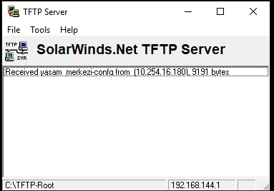
Şekil 1 TFTP Sunucusu.

- Firewall
- Firawall cihazının web arayüzüne bağlanılır
- Device / Setup / Operations bağlantısı takip edilerek yedekleme işlemleri menüsüne ulaşılır.
- “Save named configuration snapshot” bağlantısına tıklanır ve yedek dosyası için bir isim belirlenir.
- “Export named configuration snapshot” bağlantısına tıklanır. Kaydedilen yedek dosyası seçilerek “OK” butonuna tıklanır. İndirilen yedek dosyası uygun depolama alanında saklanır.

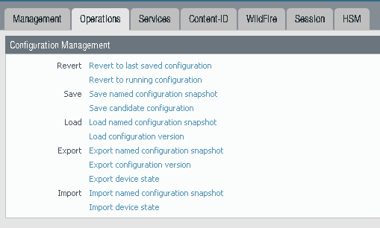
Şekil 2 Firewall Yedekleme İşlemleri Menüsü

YEDEKLEMENİN KONTROLÜ
Yedeklerin alındığı konfigürasyon dosyaları kontrol edilir.

İLGİLİ DOKÜMANLAR

